四川省成都市2012届高中毕业班第一次诊断性考试
语 文
第Ⅰ卷（选择题，共30分）
一、（12分，每小题3分）
1．下列词语中加点字的读音全都正确的一组是
A．熟稔（rěn） 肄业（yì） 干细胞（gàn） 倾国倾城（qūn）
B．分娩（miǎn） 祛除（qū） 一沓纸（dá） 啧啧称奇（zé）
C．骁勇（xiāo） 玩弄（lòng） 露马脚（lòu） 戎马倥偬（zǒng）
D．奇葩（bā） 浸渍（jìn） 汗涔涔（cén） 莘莘学子（shēn）
2．下列各组词语中，没有错别字的一组是
A．平添 泄洪道 醍醐灌顶 作壁上观
B．告罄 众生相 鳞次栉比 揠旗息鼓
C．株连 假惺惺 饮鸠止渴 要言不烦
D．决绝 邻界点 势不两立 甘之如饴
3．下列句子中加点词语使用不正确的一项是
A．为更好保障学生健康安全，卫生部出台了《急救指南》，这固然是好事，但学校仅凭指导学生阅读《指南》还远远不够。
B．假如每个人都能不断地审视自我，学会见贤思齐，那么我们将都有所进步，生活也会因此变得愈加美好。
C．面对当今青少年体质不断下降的现象，人们不禁担心：长此以往，我们输掉的不仅是足球，更是民族的未来。
D．景区中，别具陕西民俗特色的各类石器，记录了关中农民的文化、生活，游客参观后，交口称赞，感叹相见恨晚。
4．下列句子中，没有语病的一项是
A．一些欧美发达国家采用强力刺激经济、维持高福利的发展模式，不仅导致各
国内部产生各种弊病，也对世界经济造成了巨大影响。
B．地铁公司近期在全体员工中开展安全教育，要求员工牢固树立“地铁安全，
责任重于泰山”，保障地铁网络运营安全。
C．据权威部门调查显示，全国各大中城市楼市成交量持续走低的主要原因之一
是国家对房地产的调控措旋让不少购房者仍持观望态度。
D．针对近期发生的“绿色猪肉”事件，沃尔玛公司表示将对相关责任人予以严
肃处理，并增强员工培训力度和商场的食品管理流程。
二、（9分，每小题3分）
阅读下面的文字，完成5-7题。
①去年，乔布斯领导的苹果产品取得了巨大的成功，全球售出的1600万台平板电脑中，1500万台是iPad。之所以没能卖得更多，是因为“受制于产能”。在过去数年中，苹果开发的产品与在线服务，已逐一颠覆了音乐、移动电话、媒体和视频游戏行业，使之成为IT业最赚钱的公司。
②这一切都离不开乔布斯的功劳，很多人甚至把苹果的辉煌成就归功于乔布斯及他天才的设计美学和市场触觉。《商业周刊》曾把乔布斯比做马克斯·韦伯提出的具有“超凡魅力的领袖”一类人，他们的影响力几乎是来自超自然的洞悉力和想象力，他们能呼唤起追随者可为之献身的忠诚。
③乔布斯的反对者也大有人在。在iPad2的发布现场外，就有人示威谴责乔布斯试图掏空出版业的钱袋。他们认为，乔布斯正在索取太多的控制权，40年前参与发明PC（个人计算机）的他可能也是主要参与消灭它的人。至于用户，又有多少不对苹果操作系统这个封闭的“监狱”烦恼。
④在开放与共享成为时代精神的今天，苹果以“封闭”为特色的商业模式的成功可称为异数，但由于这一成功过于辉煌，“异数”甚至有逐渐成为主流的趋势。从长远角度讲，如果整个产业因为苹果的成功而走向封闭的话，那绝对是个悲剧。
⑤但苹果是成功于“封闭”吗？从表面上看，“封闭”确实是苹果产品生态系统的一大特色。不管是手机、平板电脑、操作系统，还是芯片平台，乃至苹果封闭管理的APPStore（专为苹果产品提供应用软件和服务的网络商店），苹果产品始终自成一体。这种封闭甚至成就了苹果独特的APPStore商业模式，在相对封闭的环境中，盈利和开发都更容易实现。事实上，苹果的“封闭”是作为结果，而不是作为原因出现的，如果没有硬件销售的成功，APPStore大厦将轰然倒塌。
⑥在iPad2发布会上，乔布斯说，“很多人正在涌进平板电脑市场，把它当作下一个PC。他们的软件和硬件由不同的公司完成，像PC时代那样强调速度。我身体里的每一根骨头都在说这条路是错的。”这段话颇能体现乔布斯大稿“封闭”的苦心，他不放心别家公司生产的硬件和软件，而事实证明，他这么做也并非没有道理。
⑦从恶的一方面理解，在后工业时代，乔布斯坚持把一切封闭在苹果之内，体现出一种前工业时代工场作坊主似的贪婪心态，他想把所有环节的钱都赚走，而且似乎也确实做到了。但如果从好的角度理解，乔布斯却是在以一种现代社会罕见的对待产品的态度进行工作，这种类似艺人与工匠的心态，使其产品不是立足于技术，甚至也不是设计，而是在如何追求更完善地满足人的需求。20年前，乔布斯遭遇失败时如此，今天他依旧如此。在理解人性、满足顾客方面，乔布斯有远比那些紧跟商学院教科书的同行更执着、更开放的心态。
⑧没必要担心苹果会把风气带坏，开放和共享已经是互联网时代的绝对主流，如果说乔布斯能以其天赋而成就异数的话，那么他的继承者主要任务则应是，考虑如何在封闭的完美产品及开放共享之间找到一个可持续发展的契合点。
5．根据文意，下面对苹果公司“封闭”的理解不正确的一项是
A．苹果的“封闭”有利于公司盈利和产品开发，但也给消费者使用苹果产品带来了一些烦恼。
B．别家公司生产的硬件和软件让乔布斯不放心，这是苹果公司大搞“封闭”的重要原因之一。
C．乔布斯既想赚走所有环节的钱，又想更好满足顾客的需求，这双重心理造成了苹果的“封闭”。
D．苹果的“封闭”模式获得了辉煌的成功，以至这种“封闭”模式有逐渐成为IT产业主流的趋势。
6．下列表述，符合文意的一项是
A．《商业周刊》在评价乔布斯时，采用了马克斯·韦伯提出的观点——乔布斯是具有超凡魅力的领袖。
B．有人认为，乔布斯正在索取太多的控制权，意在呼唤追随者可为之献身的忠诚，并让他们参与到消灭PC的活动中。
C．苹果公司的产品和在线服务，颠覆了音乐、移动电话等行业，影响到了这些行业的利益，引发了一些人的不满。
D．目前很多人正在涌进平板电脑市场，把它当作下一个PC，但乔布斯说，这是一条不正确的路。
7．根据原文意思，下列推断不正确的一项是
A．去年苹果平板电脑的销售受制于产能，今年只要提高产能，其销量就能超过去年。
B．苹果产品自成一体，硬件产品的成功销售，离不开APPStore在线服务的支撑。
C．受乔布斯的影响，今后苹果公司的产品开发仍将立足于满足顾客的需求。
D．现在，乔布斯的继承者需要调整公司的商业模式，以保证公司的可持续发展。
三、（9分，每小题3分）
阅读下面的文言文，完成8-10题。
赵秉文，字周臣，磁州滏阳人也。幼颖悟，读书若夙习。登大定二十五年^{①}进士第，调安塞簿，以课最迁邯郸令，再迁唐山。丁父忧，用荐者起复南京路转运司都勾判官。
泰和二年，迁翰林修撰。十月，出为宁边州刺史。三年，改平定州。前政苛于用刑，每闻赦将至，先掊贼死乃拜赦，而盗愈繁。秉文为政，一从宽简，旬月盗悉屏迹。岁饥，出禄粟倡豪民以赈，全活者甚众。
大安初，北兵南向，召秉文与待制赵资道论参边策，秉文言：“今我军聚于宣德，城小，列营其外，涉暑雨，器械弛败，人且病，俟秋敌至将不利矣。可遣临潢一军捣其虚，则山西之围可解，兵法所谓‘出其不意、攻其必救’者也。”卫王不能用，其秋宣德果以败闻。寻为兵部郎中。
贞祜初二年，上书愿为国家守残破一州，以宣布朝廷恤民之意，且曰：“陛下勿谓书生不知兵，颜真卿、张巡以身许国，亦书生也。”又曰：“使臣死而有益于国，犹胜坐糜廪禄为无用之人。”上曰：“秉文志固可尚，然方今翰苑尤难其人，卿宿儒，当在左右。”不许。
兴定元年，拜礼部尚书。又明年，知贡举，坐取进士卢亚重用韵，削两阶，因请致仕。金自泰和、大安以来，科举之文其弊益甚。盖有司惟守格法，所取之文卑陋陈腐，稍涉奇峭，即遭绌落，于是文风大衰。贞祜初，秉文为省试，得李献能赋，擢为第一。举人遂大喧噪，诉于台省，以为赵公大坏文格，且作诗谤之，久之方息。俄而献能复中宏词，入翰林，而秉文竟以是得罪。
正大九年正月，上命秉文为赦文^{②}，以布宣悔悟哀痛之意。秉文指事陈义，辞情俱尽。时年已老，日以时事为忧，虽食息顷不能忘。每闻一事可便民，一士可擢用，大则拜章，小则为当路者言，殷勤郑重，不能自已。三月，草《开兴改元诏》，闾巷间皆能传诵，洛阳人拜诏毕，举城痛哭，其感人如此。是年五月壬辰，卒，年七十四。
（选自《金史·赵秉文传》）
【注】①大定二十五年：金世宗完颜雍的年号。②赦文：为赦免而写的文章，以昭告四方。
8．对下列句子中词语的解释，不正确的一项是
A．以课最迁邯郸令 课：功课 B．秉文志固可尚 尚：推崇
C．又明年，知贡举 知：掌管 D．削两阶，因请致仕 致仕：辞去官职
9．下列各组句子中，加点词的意义和用法不相同的一组是
A．先掊贼死乃拜赦，而盗愈繁 吾兄之盛德而夭其嗣乎
B．器械弛败，人且病 若属皆且为所虏
C．则山西之围可解 则天下莫能争是溪
D．且作诗谤之，久之方息 句读之不知，惑之不解
10．下列对原文有关内容的概括和分析，不正确的一项是
A．赵秉文担任唐山令时，因父亲去世而离职，后来皇帝采纳推荐者的意见，又
起用他担任了南京路转运司都勾判官。
B．在平定州，赵秉文的前任用刑苛刻，盗贼并未因此减少。赵秉文到任后宽厚
简明，旬月之间盗贼便全都没有踪迹了。
C．赵秉文在担任礼部尚书时，主持省试，将李献能提升为第一，举人们对他大
为不满，把他上告到台省，还写诗诽谤他。
D．赵秉文草拟的《开兴改元诏》，在洛阳的街头巷尾传诵，人们拜收诏书完后无
不痛哭，他的文章感动人到了这样的地步。
第Ⅱ卷（非选择题，共120分）
四、（23分）
11.将文中划线的句子翻译成现代汉语。（10分）
（1）岁饥，出禄粟倡豪民以赈，全活者甚众。（5分）
（2）每闻一事可便民，一士可擢用，大则拜章，小则为当路者言，殷勤郑重，不能自已。（5分）
12.阅读下面的一首宋词，然后回答问题。（8分）
水调歌头·平山堂用东坡韵
方岳^{①}
秋雨一何碧，山色倚晴空。江南江北愁思，分付酒螺红。芦叶篷舟千里，菰菜莼羹一梦，无语寄归鸿。醉眼渺河洛^{②}，遗恨夕阳中。
菽洲外，山欲瞑，敛眉峰。人间俯仰陈迹，叹息两仙翁^{③}。不见当时杨柳，只是从前烟雨，磨灭几英雄。天地一孤啸，匹马又西风。
注：①方岳：生于南宋宁宗庆元五年，做过吏部侍郎和饶、抚、袁三州知州等官。本词是作者在游览欧阳修所建的平山堂时所做的。②河洛：黄河和洛水之间的地区。泛指为金兵所占领的广大中原地区。③两仙翁：指欧阳修和苏轼。
（1）从全词看，作者的“愁思”主要体现在哪些方面？请概括回答。（4分）
（2）请对“秋雨一何碧，山色倚晴空”一句进行简要赏析。（4分）
13.补写出下列名句名篇中的空缺部分。（任选一小题完成）（5分）
（1）是故明君制民之产， ，俯足以蓄妻子。（孟子《齐桓晋文之事》）
柳永在《雨霖铃》中借“ ， ”几句诗，描写了暮云浓重、楚天开阔的景象，表达了词人茫然无依的惆怅之情。
吴楚东南坼， 。亲朋无一字， 。（杜甫《登岳阳楼》）
（2）古人面对天地万物常有所得，在兰亭王羲之“ ， ”，获得了“游目骋怀”之乐。
想当年， ，气吞万里如虎。（辛弃疾《永遇乐·京口北固亭怀古》）
西当太白有鸟道， 。 ，然后天梯石栈相钩连。（李白《蜀道难》）
五、（22分）
阅读下面的文字，完成14-17题。
精神的旅行
肯特·伯纳恩
精神信仰仿佛不可触摸，但它确实存在。它是我们仰望星空，或者凝视傍晚日落的最后一抹余晖时骤然产生的一种感觉。当我们在美好的一天醒来，嗅到空气中洋溢着我们熟知且喜爱，却记不起来自何处的馥郁芬芳时，它是我们清晨的颤抖。它是创始起源背后的谜团，超越了空间的界限。它是一种不同的意识，激活了我们内心深处的某种东西。
有些人会告诉你，上苍是不存在的。他们会宣称，无法面对现实的人把命当作支柱，在生活中需要虚构信念的人把上苍当作神话。他们会对宇宙的起源作出理性的解释，对大自然的完美运转做出科学的解释。他们会指出世界上的邪恶与不公，列举利用宗教来挑起战争或伤害不同信仰的民众的例子。
你无法与这些人争辩，也不该与他们争辩。古人说：井蛙不可以语于海。
只要你对周边的宇宙怀有神秘感，你就会听到大海波涛的低吟。你该做的就是离开那口井，走到阳光下，向大海进发，让那些想要讨论禁锢他们的围墙的高矮和形状的人去争论吧。
如果你听到远方大海的呼唤，不要由于周围的幼稚言论和矛盾而改变方向。路有许多条，从每条路上看到的大海都有所不同。你的任务不是评判别人的路，而是找到一条带你不断接近你在内心听到的低吟声的路。
首先要接受你所处的位置。
我们都具有特殊的天赋。我们当中的一些人具有同情心，另一些人则有自律的能力；我们当中的一些人充分意识到人的美，另一些人则充分意识到大自然的美；我们当中的一些人能敏锐觉察到生活当中的不公，另一些人则为我们身边的善良行为欢欣鼓舞。
这些都是起点，因为他们都是信仰之地。你必须找到你信仰的源头，必须发掘培养这种天赋。如果信仰让你的灵魂的音乐发出了声音，请不要害怕，去加以遵循。信仰之所以存在，就是因为它表达了许多人共同追随的精神真理。
精神的成长只能通过实践来磨砺和完善。如同乐器一样，它必须要有人弹奏；如同道路一样，它必须要有人行走。无论是借助阅读、冥想、崇拜或是善行．你都必须让自己向着精神升华的方向迈进。除非你通过实践自己的信仰来展开精神上的磨练，否则精神的领域不可能深入。
有时候，你会觉得自己迷失了方向。你筋疲力尽，无法继续前行，或者，其他事情显得更为重要。也许，你开始感到自己的信仰只是一时的热情。也许，你会觉得精神日渐萎靡。也许，你根本不在乎。
如果情况是这样，不要对自己过于严厉。你的整个生命就是一次精神的旅行。你会伸出不毛之地，也会踏上充满机遇的土地，只需确保自己能不断迈步向前。再走几步，你就会再次听到海浪的呼唤。
最重要的事，你要对自己的路有信心。尽你所能地遵循它，必要的时候加以改变。但是，不要放弃对大海的追寻。你越是靠近，低吟声越是响亮，你就越会对他的存在确信无疑。你也许没有走上自己预想的路，但你仍然会走在路上。不要因为你无法找到唯一的真理而怀疑公正的存在。我们生活在一个多元文化的世界里，只有最刚愎自用的人才会拒绝接受这样一个事实：不同的人会通过不同的途径得到真理（无论是精神上的、文化上的、政治上的，还是其他的）。找到那条象晴空朗日一样闪亮的路，找到那条富有记忆中的方香和承诺的路，然后加以遵循。只有傻瓜才会因为看不到太阳的形状而拒绝走在阳光下。
14.对行走在精神旅行路上的人们，作者提出了哪些忠告？请概括作答。（6分）
15.联系文章，理解稳重划线句“你该做的就是离开那口井，走到阳光下，向大海进发”的含意。（4分）
16.“精神的旅行”这个题目体现了本文写作上一个什么样的特点？请你联系文章对此进行简要赏析。（6分）
17.作者说“生命是一次精神的旅行”，在历史天空，有许多这样的生命，受到了后人的敬仰。请结合文章观点，从苏轼、鲁迅、巴金中任选一人，谈谈他的精神之旅。（字数不少于60字）（6分）
六、（15分）
18.下面这则材料是从哪些角度介绍天府新区的？请用四字短语分别对这些“角度”加以概括。（3分）
天府新区主要包括成都市高新区南区、龙泉驿区、双流县、新津县，资阳市的简阳市，眉山市的彭山县、仁寿县，共涉及3市7县（市、区）37个乡镇和街道办事处，总面积1578平方公里，天府新区总体定位为以现代制造业为主、高端服务业集聚、宜业宜商宜居的国际现代新城区。天府新区分为近期（2011-2015）、中期（2016-2020）和远期（2021-2030）三个阶段建设；近期以成都高新技术开发区和经济技术开发区为依托，基础设施先行，高技术产业、现代制造业以及高端服务业快速推进。中期实现再造产业成都目标；远期基本建成宜业宜商宜居的国际现代新城区。
19.学校将就我国“天宫一号”目标飞行器成功发射一事开展宣传活动，请你为该活动拟写一条宣传语，要求使用对偶的修辞手法，不少于10字。（5分）
20.某电视台“道德观察”栏目将围绕下面一则新闻做一档访谈节目，请为本期节目拟一个恰当的话题；如果你作为访谈嘉宾发言，请写一段文字表明你的看法。
要求：所拟制的话题能引人思考；嘉宾的发言观点明确、富有感染力，字数不少于60字。（7分）
【新闻背景】2011年10月13日下午，广东省佛山市一名两岁女童小悦悦遭两车碾压，却无人施救，其间，先后18名路人从旁经过都熟视无睹。最后是一位名叫陈贤妹的瘦弱矮小的拾荒阿婆将小悦悦就置路旁，但小女童终因伤重不治而离世。
（1）话题： （2分）
（2）嘉宾发言： （5分）
七、（60分）
21.阅读下面两则材料，按要求作文。
走在人群中，我习惯看一看周围人的手腕，越来越多的人，不分男女，会带上一个手串。这其中，不乏有人仅仅是为了装饰；更多的却带有祈福与安心的意味，这手串停留在装饰与信仰之间，或左或右。这其中，是人们面对这无法把握的现实和未来所要想表达的什么吗？或许是一种怎样的相信，或许是怎样的一种抚慰，又或许是来自内心怎样的一种焦虑或不安？这是因祈福而产生的下意识行为，还是因不安而必然的求助？
——摘自白岩松《幸福在哪里？》（有删改）
2011年，“控”字折射出了我们的生活状态：我们的经济在调控；我们的生活出现了一系列的“XX控”；面对多变的世界，我们更渴望控制自己的生活，大声喊出了“hold住”（坚持住、控制住）……12月，“控”字被列为今年的年度汉字，“hold住”一词也在年度网络语中居榜首。
——摘自搜狐网“搜狐新闻”栏目
请你联系自己的生活实际与感受，以“控”为话题写一篇文章。
要求:①所写内容必须在话题范围之内；②立意自定，文体自选（诗歌除外），题目自拟；③不少于800字；④不得套作，不得抄袭。

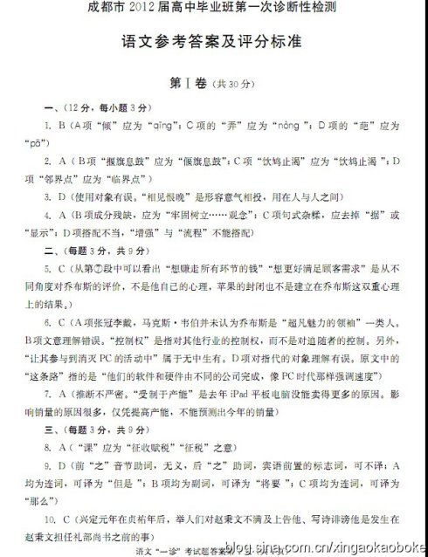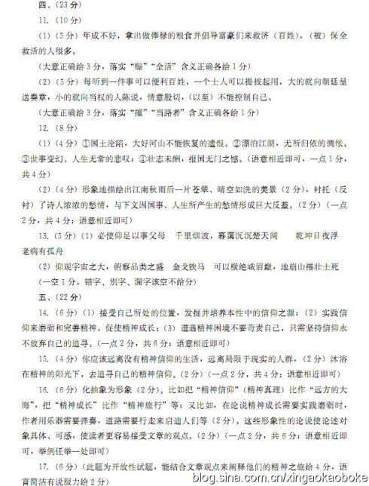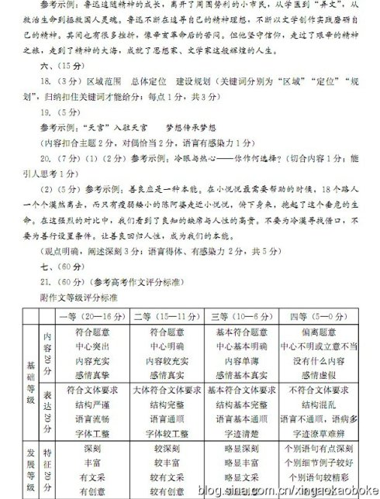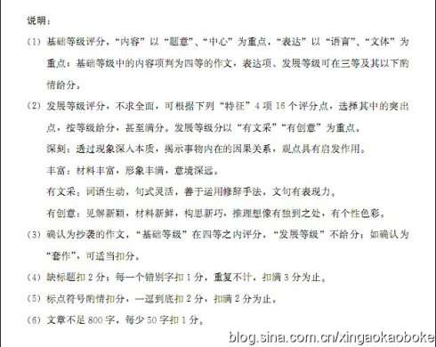
参考答案
1.B 2.A 3.D 4.A 5.C 6.C 7.A 8.A 9.D 10.C

参考译文：
阮孝绪，字士宗，是陈留尉氏人。孝绪七岁时，过继给堂伯阮胤之。胤之的的母亲周氏死后，有遗产一百多万应该属于孝绪，孝绪一点也没要，全部给了胤之的姐姐琅邪王晏的母亲。听说此事的人，都对孝绪既叹服又惊异。
孝绪年幼时就非常孝顺，性格沉静。虽然也与小孩游耍，（但）经常以穿水池、筑山峰为乐。十三岁的时候就读完了《五经》。十五岁时带着举行成年仪式的帽子去见父亲，说：“我愿意效法松子隐遁到瀛海里，追仿许由幽居在山谷中。这样或许才能保全性命，免除世俗的拖累。”从此独居一室，不是向父母问安就不出门，家里的人也见不到他的面。亲戚和朋友因此把他叫做“居士”。表哥王晏富贵显赫，常常到他房内去。孝绪估计他必然会闯祸倒霉，总是避开或躲起来不跟他见面。他曾吃酱，觉得很好吃，问酱从哪儿来，说是从王家弄来的，他便呕吐出来。等到王晏被杀死，他的亲戚都因此很害怕。孝绪说：“虽是亲戚，但不结党，为什么牵连到我们呢？”终于获得赫免。起义军包围了京城，孝绪家中穷困，无法烧火煮饭，仆人偷了邻居的柴来点火，孝绪知道后不吃饭，还命令拆除房屋来烧饭。所住的屋子里只有一张粗陋的坐卧之具，竹子和树木环绕房屋四周。天监初年，御史中丞任昉寻找他的哥哥履之，想要造访他而不敢，望而叹曰：“他居住的屋虽然近，但他人离我们尘世中的人太遥远了。”孝绪为当时的名流所钦佩和崇尚到这种程度。天监十二年，孝绪与吴郡范元琰一起被征召，都不应召。陈郡袁峻对他说：“古时候，天地闭合，贤良的人隐藏不露。现在世道清明，而你还躲避起来，可以这样吗？”孝绪回答说：“古时候周代的朝政虽然清明，伯夷、叔齐还是不厌弃采摘野菜；汉代的世道虽然兴盛，黄石公与绮里季也不以在山林中生活而苦闷。做符合仁的事全靠自己，哪里在乎什么人世？何况我也不是古时候贤哲一类的人？”后来在钟山听人讲学，母亲王氏忽然生病，哥哥、弟弟都想召回他。母亲说：“孝玉深至的性情与我是相通的，他一定会自己到来。”孝绪果然心里惊惧而折回来，邻居都感叹惊异。配药需要一种药草叫生人参，旧时传说是钟山中生长的。孝绪亲自跑遍了幽暗险绝之地，好几天也碰不到。后来找到这种草，母亲服用后病便好了。当时人都赞叹这是孝绪孝心感动所致。撰写有《高隐传》，上自炎、黄时代，下到天监末年，反复考虑，分为三品，共有若干卷。又在文章中写道：“至道的根本，其可贵之处在于无为。如果能体会这道的根本和行为的踪迹，领悟那或隐抑或显露的道理何在，那么，孔子、庄子的思想就能明白一大半了。”

